BAB II. CERITA RAKYAT BELITUNG “BERASUK”

II.1 Landasan Teori

II.1.1 Cerita Rakyat
Pengertian cerita rakyat menurut Kamus Besar Bahasa Indonesia oleh Alwi dkk (2003) adalah sastra cerita dari zaman dahulu yang hidup dikalangan rakyat dan diwariskan secara lisan. Menurut kutipan M. Afif Dalma (2022), Suripan Sadi Hutomo mengatakan cerita rakyat adalah cerita yang diwariskan secara turun temurun dari generasi lama ke generasi baru secara lisan. Cerita rakyat bisa diartikan sebagai wujud ekspresi suatu budaya yang ada di masyarakat melalui tutur, yang mempunyai hubungan secara langsung dengan berbagai aspek budaya serta susunan nilai sosial masyarakat itu sendiri.

Menurut William R. Bascom dalam Danandjaja (2007), cerita rakyat dibagi menjadi tiga yaitu:
- Mite
Mite adalah cerita prosa rakyat, yang dianggap benar-benar terjadi serta dianggap suci oleh yang empunya cerita. Mite ditokohi oleh para dewa atau setengah dewa. Peristiwa terjadi di dunia lain dan terjadi dimasa lampau.
- Legenda
Legenda adalah prosa rakyat yang mempunyai ciri-ciri mirip dengan mite, yaitu dianggap benar-benar terjadi, tetapi tidak dianggap suci. Peristiwa terjadi di dunia yang kita ketahui. Legenda ditokohi manusia dan ada kalanya dibantu oleh makluk-makluk gaib. Waktu terjadinya tidak terlalu lampau.
- Dongeng.
Dongeng adalah cerita pendek kolektif kesastraan lisan, yang tidak dianggap benar-benar terjadi. Dongeng diceritakan dengan tujuan untuk menghibur, memberikan pesan moral dan sindiran dengan adanya kalimat pembuka dan penutup.
Cerita rakyat sangat jarang menceritakan gambaran masa kini, dan terkadang pembelajaran yang diberikan oleh cerita rakyat dari masalah umat manusia justru datang dari cerita masa lampau. Seperti halnya dongeng, cerita yang berisikan tentang ajaran budi pekerti dan pesan moral. Dengan demikian, masyarakat akan dapat memperoleh pembelajaran yang berguna bagi kehidupan.

Menurut Asfandiyar (2007) dongeng merupakan cara yang efektif mengembangkan aspek-aspek kognitif (pengetahuan), afektif (perasaan), dan aspek sosial. Selain itu, dongeng dapat membawa anak-anak pada pengalaman-pengalaman baru yang belum pernah dialaminya. Melalui cerita rakyat, anak-anak tidak merasa digurui karena mereka merespon segala sesuatu dengan cara mereka sendiri.

II.1.2 Budaya Berburu Berasuk di Belitung
Budaya berburu berasuk berkembang luas di masyarakat Belitung ini bermula dari sebuah kampung kecil zaman dulu yang sekarang bernama Simpang Tiga, terletak di Kecamatan Gantung, Belitung Timur. Hingga sekarang, cerita ini masih menjadi sebuah kepercayaan bagi para pemburu di daerah sekitar. Berasuk merupakan salah satu cara berburu binatang di hutan, salah satunya pelanduk kancil, dengan bantuan anjing pemburu yang disebut asuk dalam bahasa Belitung. Umumnya, perburuan dilakukan pada malam hari, sering bahkan terdengar lolongan anjing yang keras dari dalam hutan. Konon kabarnya suara lolongan itu pertanda ada antu berasuk. Antu dalam bahasa melayu Belitung berarti hantu, yang artinya antu berasuk dalam arti harfiah adalah hantu yang sedang berburu.

Prosesi berasuk biasanya dilakukan oleh 3-5 pemburu. Untuk mengarahkan binatang buruan biasanya dipasang pepa’ (penghalang) terbuat dari ranting pohon kecil . Pepa’ ini berfungsi sebagai pagar agar pelanduk yang terkurung tidak bisa melompatinya. Pagar ini bisa menjulang sampai 5-6 km, atau disesuaikan dengan jumlah anggota kelompok perburuan tersebut. Kemudian di setiap 100 meter akan dipasangkan jebakan pelanduk atau masyarakat sekitar menyebutnya dengan lapun. Berasuk tentunya perburuan dengan anjing. Anjing-anjing pemburu sudah terlatih biasanya dilepas di hutan. Dalam satu perburuan, jika terdengar suara salakan, berarti anjing sudah melihat seekor pelanduk dan segera mengejarnya. Berdasarkan suara salakan anjing itulah para pemburu mendatangi arah dari mana suara gonggongan berasal.

II.2 Objek Penelitian

II.2.1 Cerita Rakyat Berasuk oleh Huzaini Sahib
Alkisah diceritakan di kampung kecil Simpang Tiga, terdapat seorang istri yang sedang hamil. Sang istri meminta seekor pelanduk kepada suaminya yang memang seorang pemburu pelanduk. Istri menyebut bahwa dirinya menginginkan pelanduk bunting laki, namun sang suami salah mengartikan bahwa pelanduk yang bunting itu laki (jantan) bukan pelanduk betina yang sedang mengandung anakan jantan. Singkat cerita perburuan dimulai. Karena rasa cinta yang tinggi, suami bersumpah tidak akan pulang sampai dapat memenuhi permintaan istrinya. Berhari-hari pemburu bersama temannya menjelajahi hutan untuk memenuhi kehendak istrinya. Tapi setiap berhasil menangkap pelanduk yang bunting sekalipun, selalu pelanduk betina. Entah sampai kapan pelanduk laku bunting tidak akan didapatkan. Namun demikian sang pemburu tetap bersikeras tidak akan pulang sebelum kehendak istrinya terpenuhi.

Lebih dari 2 pekan berlalu, sang istri mendapat kabar dari teman berburu sang suami. Istri sangat sedih akan kabar itu dikarenakan suaminya salah menerima permintaan istri. Tiga bulan kemudian, dibantu oleh bidan kampung, istri pun melahirkan anaknya laki-laki. Sementara itu, tidak ada satu pun yang tahu keberadaan sang pemburu di hutan. Puluhan tahun sudah berlalu, anak laki tumbuh besar menjadi pemuda yang gagah. Dia menjadi pemburu dan bertanya-tanya dimana ayahnya. Setelah mendengar cerita sang ibu, sang anak semakin kuat mencari ayahnya dalam hutan. Suatu ketika, ketemulah sang ayah. Betapa kagetnya pemburu saat bertemu anaknya, sampai sempat tidak percaya akan hal itu. Beberapa kali anak mengajak ayahnya pulang, namun sang ayah tetap bersikeras mencari pelanduk permintaan ibunya.

Setelah beberapa kali kunjungan anak kepada ayahnya, dan sang ayah tetap tidak ingin pulang. Suatu hari ayah berpesan kepada anaknya, jika berasuk bulan purnama Sembilan (hari ke sembilan bulan muncul) jangan pernah ambil pelanduk sebelah kiri, tengah, dan kanan pada perangkap. Dan pada hari ke-17 bulan purnama penuh muncul, jangan ambil pelanduk di jebakan selang seling. Dan kalau bulan purnama sudah ke-27 dan seterusnya ‘kami’ sudah ke laut untuk mencari ikan. Mendengar pesan itu, si anak jadi heran kenapa ayahnya masih juga mau mendapatkan pelanduk. Setelah keterangan sang ayah, barulah ia tahu bahwa ayahnya telah terikat oleh sumpah di hadapan ibunya. Setelah memberikan perpisahan, sang ayah tidak pernah terlihat lagi dan hutan menjadi banyak lolongan anjing pada malam hari.

Cerita ini menjadi kepercayaan bagi pemburu di daerah sekitar. Pemburu selalu mengikuti pesan dari antu berasuk dan selalu memperhatikan bulan purnama. Konon kabarnya sering terdengar lolongan anjing di malam hari adalah milik anjing sang suami pada cerita rakyat Berasuk di atas yang masih terus gentayangan di hutan-hutan Bersama sang tuannya.

II.2.2 Tokoh-tokoh dalam Cerita Rakyat “Berasuk”
Dalam sebuah cerita rakyat tentu memiliki tokoh yang memerankan seorang ataupun seekor karakter. Dalam cerita rakyat Berasuk, tokoh-tokoh yang berperan dalam jalannya cerita yaitu:
- Ayah
Ayah adalah pemeran penting dalam cerita rakyat Berasuk. Ayah digambarkan menggunakan pakaian melayu, dengan sikap yang pekerja keras dan sangat menyayangi pasangan. Hal ini dapat dilihat dari kegigihan sang ayah dalam tekad untuk memenuhi permintaan istri selama mengandung anaknya. Akan tetapi rasa sayang sang ayah berlebihan sehingga mendapat kekeliruan dalam menerima informasi dari orang lain. Sifat mencintai terlalu berlebihan inilah yang menjadi kekurangan dan masalah dalam cerita rakyat Berasuk.
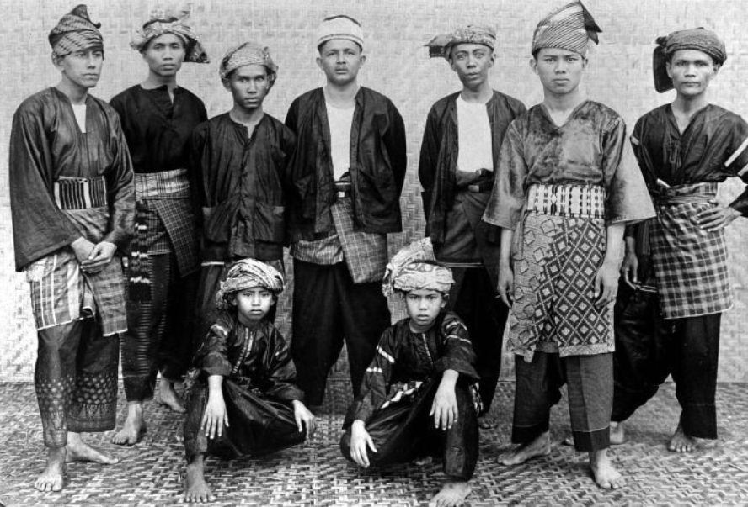
Gambar II. 1 Gambaran pakaian Melayu
Sumber : https://alternatif.press/articles/antara-simbolisme-dan-fesyen-baju-melayu-bhg
Diakses pada: 4 Desember 2022

- Ibu
Ibu digambarkan sebagai ibu rumah tangga yang sangat baik. Sifatnya yang sabar selama menunggu sang suami selama berburu dan rasa sayang yang amat besar terhadap anak dalam kandungannya.

- Anak
Sang anak digambarkan sebagai orang yang kuat dan menyayangi kedua orang tuanya. Hal ini dikarenakan sang anak sampai beranjak dewasa, selalu datang menghampiri sang ayah di hutan untuk meyakinkan ayah untuk ikut pulang ke rumah. Terlepas dari itu sang anak tumbuh menjadi pemburu mengikuti jejak sang ayah.

- Anjing
Anjing yang digunakan oleh masyarakat untuk berburu adalah anjing hutan atau yang bisa disebut dengan Ajag. Anjing hutan ini memiliki panjang sekitar 90 cm serta tinggi sekitar 50 cm. Anjing hutan ajag juga dapat disebut sebagai Asu Kikik, memiliki ekor dengan panjang sekitar 40 cm dan berwarna hitam di ujungnya. Ajag adalah anjing hutan yang memiliki peran dalam hutan dan menjadi pemburu yang baik dalam kawasannya.
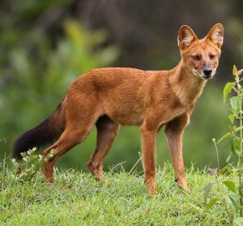
Gambar II. 2 Anjing Hutan Ajag
Sumber : https://forestation.fkt.ugm.ac.id/2021/02/21/asu-kikik-si-anjing-hutan-asli-indonesia/
Diakses pada 10 Januari 2023

II.2.3 Latar Tempat
Latar tempat kejadian dalam cerita rakyat Berasuk adalah tepi hutan dan dalam hutan. Jenis hutan yang ada di Belitung adalah hutan musim. Hutan musim (biasa disebut hutan gugur tropis) adalah hutan yang merupakan bagian dari ekosistem darat yang terletak di daerah beriklim tropis (musim kemarau dan musim hujan). Hutan musim ini tersebar di sepanjang garis khatulistiwa di berbagai wilayah seperti Asia Tenggara, Afrika, Amerika, dan Australia. Jadi hutan ini berada di perbatasan antara hutan hujan dan daerah kering.
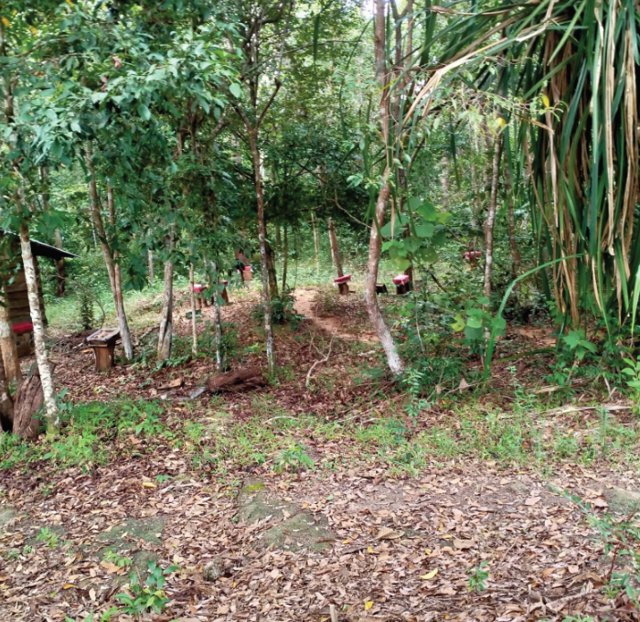
Gambar II. 3 Hutan Musim yang ada di Belitung
Sumber: Data Pribadi (2022)
Selama musim hujan, hutan musim menerima hujan sebanyak atau bahkan lebih banyak daripada hutan hujan. Dan yang membuat tanah hutan ini hijau dan subur, terdiri dari epifit (tanaman yang tumbuh di atas tanaman lain) dan liana (pohon).

Manfaat hutan hujan sangat banyak, antara lain:
- Gunakan dan simpan air tanah
- Dapat mencegah tanah longsor
- Menghindari hal-hal yang menyebabkan keausan
- Dikenal sebagai penghasil sumber daya alam berupa kayu
- Keseimbangan iklim bumi

II.2.4 Nilai-Nilai dari Cerita Rakyat “Berasuk”
Cerita rakyat Berasuk termasuk ke cerita legenda. Hal ini dikarenakan masyarakat menganggap cerita rakyat Berasuk benar-benar terjadi pada zaman dahulu. Cerita Berasuk memiliki banyak nilai positif terkandung di dalamnya yang dapat ditiru oleh masyarakat. Berikut nilai-nilai dalam cerita rakyat “Berasuk” yang dikutip oleh Huzaini Sahib pada buku yang berjudul “Cerite Kampong dari Kampoeng Halaman: Petuah Urang Bari’ Belitong dalam Cerita Rakyat”.
- Rasa cinta yang tulus terhadap pasangan.
Nilai ini dapat dilihat pada bagian dimana ayah dan ibu saling percaya satu sama lain selama mengandung anak mereka. Sang ayah dengan tekad kuat ingin memenuhi permintaan istri demi membuat istrinya senang dan anak dalam kandungan terlahir sehat.

- Kasih sayang terhadap orang tua.
Nilai kasih sayang terhadap orang tua dapat diambil dari cerita Berasuk bagian saat anak terus mencari ayahnya dalam hutan untuk menjemputnya pulang. Hal ini dilakukan berkali-kali namun sang ayah tetap tinggal di hutan untuk memenuhi janjinya.

- Senantiasa bersabar.
Bersabar adalah nilai yang baik dan dapat dicontoh banyak orang. Dalam cerita rakyat Berasuk, nilai kesabaran dapat dilihat dari sang ibu yang senantiasa bersabar menunggu suaminya pulang dari pekerjaan berburu di hutan. Walaupun sang suami tak kunjung pulang, ibu ini tetap bersabar dan mendoakan yang terbaik untuk suaminya di luar sana.

- Kesetiaan
Karakter anjing juga dapat memberikan nilai positif yang dapat diambil, yaitu nilai kesetiaan. Sampai cerita berakhir, anjing dalam cerita rakyat Berasuk terus mengikuti tuannya kemanapun itu pergi dan membantu sang pemburu dalam berburu kancil/pelandok.

- Memegang teguh janji.
Sang ayah adalah orang yang sangat memegang teguh janji, nilai ini dapat dilihat dari bagaimana sang ayah terus berusaha keras dalam memenuhi permintaan istrinya. Sampai anaknya lahir dan beranjak dewasa, sang ayah tetap bersikeras dalam memenuhi janji kepada istrinya.

- Kemandirian.
Nilai kemandirian juga termasuk kedalam cerita rakyat Berasuk. Nilai ini didapat dari tokoh sang ayah yang dimana ayah melakukan perburuan sendiri setelah ditinggal temannya pulang. Sang ayah tetap melakukan perburuannya walaupun hanya ditemani anjingnya. Hal ini adalah kemandirian yang menjadi salah satu nilai yang ada dalam cerita rakyat Berasuk.

- Harus lebih fokus dan berhati-hati.
Komunikasi merupakan masalah utama yang dihadapi dalam cerita rakyat Berasuk. Inti dari cerita rakyat Berasuk adalah harus fokus dan berhati-hati dalam menerima informasi karena akan berakibat fatal untuk masa mendatang.

II.3 Analisis Permasalahan

II.3.1 Observasi
Dari yang dikutip oleh Yusuf Abdhul (2022) mengatakan menurut Nana Sudjana (1989) observasi adalah pengamatan dan pencatatan yang sistematis terhadap gejala-gejala yang diteliti. Teknik observasi adalah teknik pengamatan dan pencatatan secara sistematis terhadap fenomena yang diselidiki.

Strategi observasi atau pengamatan yang dilakukan adalah secara online pada April 2022. Pengamatan dilakukan terhadap salah satu SMU di Belitung. Pengamatan dilakukan secara lansgung dengan mengikuti dan mengamati kelas online pembelajaran dalam mata pelajaran Bahasa Indonesia. Hal ini didapat dengan kerja sama kepada pihak sekolah dan guru pengajar untuk bisa memasuki kelas online agar dapat melakukan pengamatan terhadap para siswa. Dari pengamatan yang diperoleh, didapat data sebagai berikut:
- Para siswa lebih memilih cerita rakyat Nasional di luar dari pulau Belitung dan kurang mengenal cerita Berasuk
- Teknologi Informasi yang terlalu luas membuat para siswa sulit menemukan cerita Berasuk
- Kurangnya minat membaca buku di perpustakaan karena teknologi membuat buku malas dibaca
Dari hasil pengamatan di atas, didapat bahwa para siswa dan siswi sekarang kurang minat membaca buku dan lebih memilih untuk mencari informasi melalui internet. Dunia sosial media yang begitu luas membuat para generasi muda sangat sedikit kemungkinan untuk menemukan adanya cerita rakyat “Berasuk”.

Pengamatan lain juga dilakukan guna mendapat data yang relevan saat ini. Dengan mengamati sosial media Tiktok yang diunggah oleh Ernest Prakasa, menyebutkan bahwa untuk menjadi kreatif haruslah memiliki wawasan, dan cara menambah wawasan yang paling baik adalah dengan membaca buku. Namun dengan perkembangan zaman, sosial media saat ini membuat attention span masyarakat berkurang, kemampuan manusia dalam mempertahankan atensi semakin pendek. Informasi yang begitu sangat cepat didapat dalam jejaring sosial media memberikan efek yaitu membaca buku menjadi sangat sulit. “Kebayang tidak melihat kalimat yang statis, tidak bergerak, tidak ada suara, tidak ada gambar, itu sepertinya sangat berat dilakukan sekarang.” kata Ernest pada unggahan Tiktok pada 10 Februari 2023. Ernest Prakasa yang bekerja dalam bidang kreatif, mengajak masyarakat untuk terus membaca buku. Dari hal ini didapat kesimpulan bahwa jelas adanya masyarakat sekarang ini kebanyakan memiliki sifat malas dalam membaca buku.

II.3.2 Wawancara
Menurut Lexy Moleong (2005) wawancara adalah percakapan dengan maksud tertentu. Percakapan dilaksanakan oleh dua pihak, yaitu pewawancara yang mengajukan pertanyaan dan yang diwawancara yang memberi jawaban atau perrnyataan.

Wawancara yang digunakan adalah wawancara tidak langsung yang dimana dilakukan melalui internet. Wawancara dilakukan guna menjangkau dan mendapatkan informasi dari orang-orang yang memiliki keterkaitan dengan cerita rakyat Belitung. Dalam wawancara yang dilakukan terhadap beberapa orang narasumber dari berbagai kalangan, didapat bahwa sudah sangat jarang orang-orang dalam mencari tahu tentang cerita rakyat. Para narasumber mengatakan setidaknya lebih dari 8 tahun silam terakhir kali membaca atau mendengar cerita rakyat. “Setidaknya saya ingat 7 judul cerita rakyat Belitung termasuk “Berasuk”. Terakhir baca buku kalau tidak salah itu saat SMA sekitar 7 tahun lalu. Untuk belakangan ini tidak ada niatan untuk baca karena sudah tahu isi ceritanya dan sedikit malas untuk mencari bukunya yang susah ditemukan lagi. Kalau dulu sering baca di koran, tapi sudah tidak langganan koran sekarang.” kata Rafli Leosandro.

Dari percakapan dengan Raffli sebagai narasumber lulusan sastra, mendapatkan kesimpulan bahwa cerita rakyat “Berasuk” dan judul lainnya kurang relevan dengan zaman sekarang. Buku-buku yang sudah sulit didapat dan tampilan buku lama yang kurang menarik perhatian masyarakat sekarang.

Dari sisi lain, narasumber bernama Tri Yulian sebagai salah satu guru SD Muhammadiyah Tanjungpandan Belitung mengatakan “Di SD memang sudah ada mata pelajaran Kebudayaan Belitung, mata pelajaran itu ada di kelas 5 dan 6, tapi yang diangkat hanyalah lagu daerah. Bahkan speaker sekolah dipakai untuk menyuarakan lagu daerah dibeberapa waktu. Untuk cerita rakyat sendiri hanya muncul dalam soal Ujian tengah semester saja”. Untuk ini dapat disimpulkan, kurikulum sekolah dasar memang sudah menyediakan sarana tapi tidak memaksimalkan potensinya.

Dari narasumber lain yaitu Ade Dwi dan Muhammad Ikhsan selaku mahasiswa Belitung, mengatakan memang sudah pernah mendengar cerita tersebut tetapi tidak mengingat kapan dan dimana. Berbagai alasan muncul dibalik kurangnya peminat cerita rakyat. Adanya kesibukan lain membuat kurangnya waktu untuk mencari tahu soal cerita rakyat, ada yang memang beralasan susahnya menemukan buku-buku lama, dan adanya alasan mencari tahu cerita rakyat di internet tidak memiliki kesan yang berarti. Untuk jenjang sekolah dasar pun tidak banyak yang membahas cerita rakyat Belitung. Sebagai tambahan pengalaman pribadi penulis, untuk Sekolah Menengah Pertama dan Sekolah Menengah Atas, pembelajaran dan praktik tentang cerita rakyat tidak terfokus pada cerita yang ada di Belitung melainkan cerita rakyat dari Indonesia.

II.3.3 Kuesioner
Menurut Mardalis (2008) kuesioner adalah teknik pengumpulan data melalui formulir-formulir yang berisi pertanyaan-pertanyaan yang diajukan secara tertulis pada seseorang atau sekumpulan orang untuk mendapatkan jawaban atau tanggapan dan informasi yang diperlukan oleh peneliti.

Kuesioner disebar secara online kepada responden. Target sampel yang diambil adalah siswa-siswi dari sekolah SMK Yaperbel 2 Tanjungpandan Belitung. Berikut ini adalah beberapa pertanyaan dan jawaban yang diperoleh.
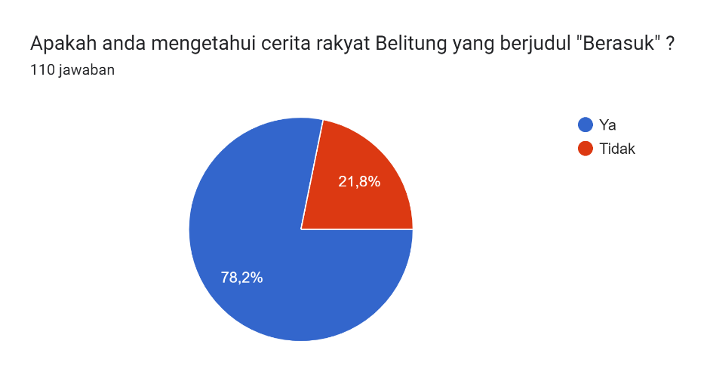
Gambar II. 4 Data responden 1

Dari data di atas, menunjukkan bahwa 78,2% dari 110 orang responden mengatakan mengetahui cerita rakyat Berasuk, dan 21,8% mengatakan tidak mengetahui. Data ini menunjukkan bahwa memang banyak yang mengetahui cerita rakyat Belitung berjudul Berasuk.
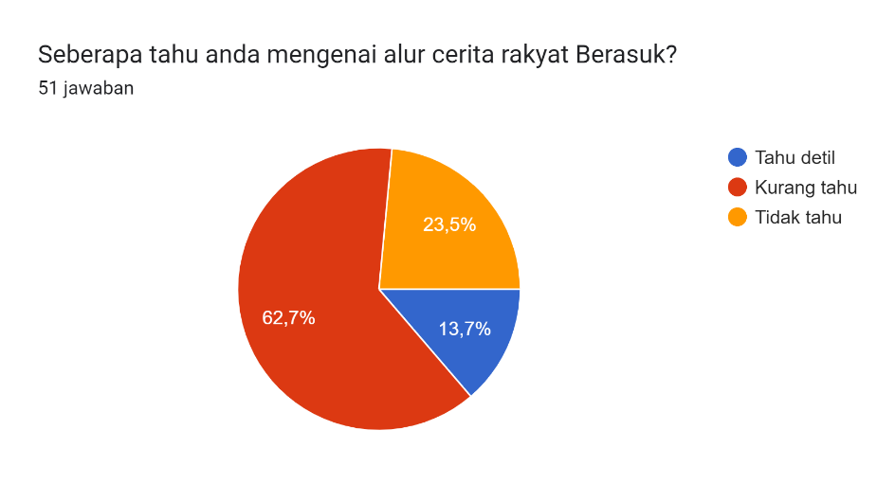
Gambar II. 5 Data responden 2

Dilihat dari data pertanyaan “Seberapa tahu anda mengenai alur cerita rakyat Berasuk?, hanya 13,7% yang mengetahuinya secara detil. Sebagian besar responden menjawab kurang mengetahui alur cerita rakyat Berasuk.
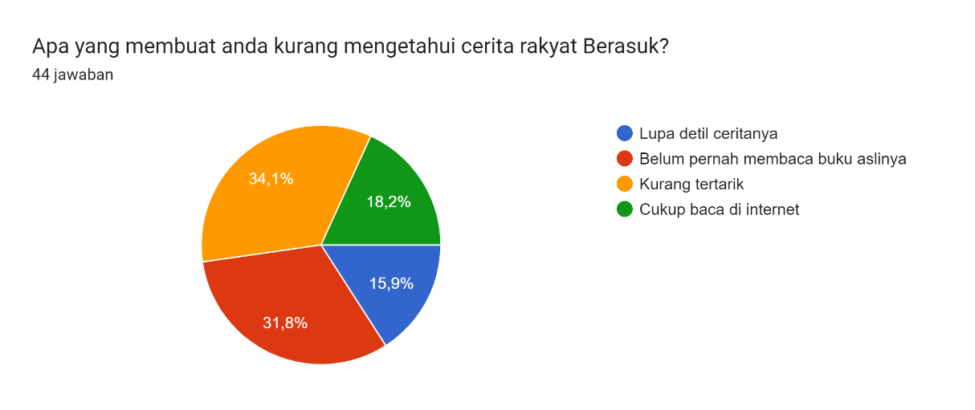
Gambar II. 6 Data responden 3

Dari data di atas, bagi yang kurang mengetahui cerita rakyat Berasuk mengatakan bahwa para responden 31,8% mengatakan belum pernah membaca buku asli atau resmi dari cerita rakyat Belitung. Begitupun bagi 34,1% responden mengatakan bahwa cerita rakyat Berasuk kurang menarik perhatian mereka.

II.4 Resume
Dari data yang telah didapat di atas, dapat disimpulkan bahwa perkembangan teknologi membuat semangat zaman kaum muda saat ini tidak tertarik terhadap cerita rakyat terutama cerita rakyat Belitung yang berjudul Berasuk. Internet sebagai media terkini juga tidak mengangkat cerita rakyat Berasuk secara orisinil sehingga berkurangnya nilai yang ingin disampaikan dalam cerita rakyat Berasuk itu sendiri. Untuk lingkup sekolah, cerita rakyat memang sempat dibahas namun tidak secara spesifik mengangkat ranah cerita rakyat berjudul Berasuk. Hal ini dapat dilihat dari khalayak yang merespon kurang mengetahui cerita orisinil dari cerita rakyat Berasuk. Pada generasi tua pun sudah cukup jarang menceritakan cerita Berasuk kepada generasi muda sehingga mulai berkurangnya penyebaran cerita ini. Saat ini buku adalah media yang paling memungkinkan untuk penyebaran cerita rakyat Berasuk, namun masyarakat muda belakangan ini kurang meminati baca buku karna perkembangan teknologi sehingga memudahkan dalam mencari informasi. Namun informasi yang tersebar sangat beragam sehingga sulit untuk mendapatkan cerita rakyat Berasuk yang orisinil.

II.5 Solusi Perancangan
Dari paparan data di atas, didapat solusi perancangan yaitu membuat media informasi. Dengan adanya media informasi, diharapkan masyarakat dapat menerima informasi mengenai cerita rakyat Berasuk dan menambah wawasan terhadap budaya lokal yang ada. Media yang akan digunakan merupakan media yang dapat mengikuti perkembangan dan semangat zaman saat ini. Diharapkan dengan adanya media ini dapat menjadi solusi yang baik guna menyelesaikan masalah yang ada.

